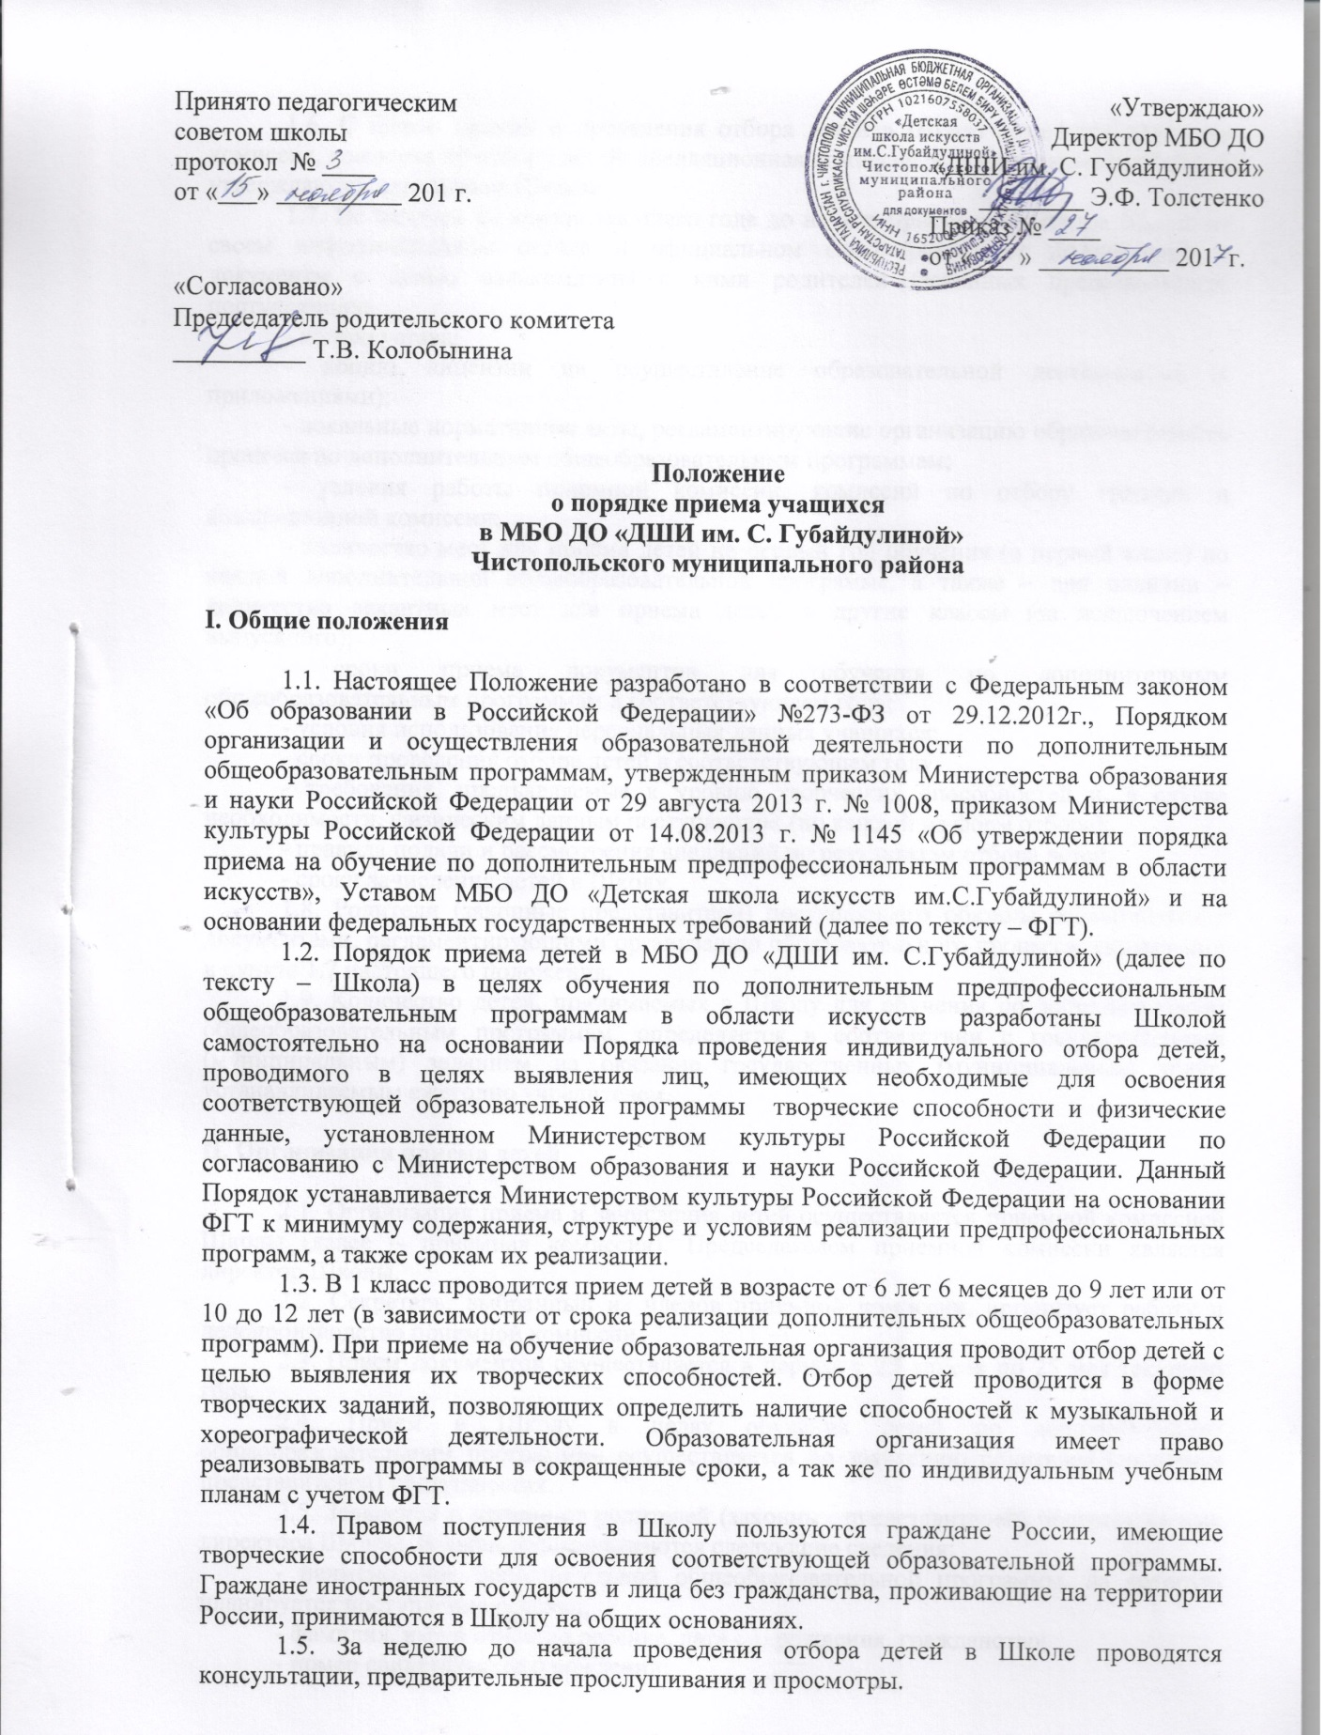
1.6. С целью приема и проведения отбора детей в Школе создаются приемная комиссия, комиссия по отбору детей, апелляционная комиссия. Составы данных комиссий утверждаются директором Школы.
1.7. Не позднее 20 апреля текущего года до начала приема документов Школа на своем информационном стенде и официальном сайте размещает информацию и документы с целью ознакомления с ними родителей (законных представителей) поступающих:
- копию устава;
- копию лицензии на осуществление образовательной деятельности (с приложениями);
- локальные нормативные акты, регламентирующие организацию образовательного процесса по дополнительным общеобразовательным программам;
- условия работы приемной комиссии, комиссий по отбору граждан и апелляционной комиссии;
- количество мест для приема детей на первый год обучения (в первый класс) по каждой дополнительной общеобразовательной программе, а также – при наличии – количество вакантных мест для приема детей в другие классы (за исключением выпускного);
- сроки приема документов для обучения по дополнительным общеобразовательным программам в соответствующем году;
- условия использования персональных данных учащихся;
- сроки проведения отбора детей в соответствующем году;
- требования, предъявляемые к уровню творческих способностей и, в случае необходимости, физическим данным поступающих (по каждой из форм отбора);
- правила подачи и рассмотрения апелляций по результатам отбора детей;
- сроки зачисления детей в Школу.
1.8. Родители (законные представители) поступающего обязаны ознакомиться с документами, регламентирующими организацию образовательного процесса, указанными в пункте 1.7 настоящего положения.
1.9. Количество детей, принимаемых в Школу для обучения по дополнительным общеобразовательным программам, определяется в соответствии с государственным (муниципальным) заданием на оказание государственных (муниципальных) услуг, устанавливаемым ежегодно учредителем.

II. Организация приема детей

2.1. Организация приема и зачисления детей осуществляется приемной комиссией Школы (далее – приемная комиссия). Председателем приемной комиссии является директор Школы.
2.2. Секретарь, выбранный из членов приемной комиссии, организует работу и делопроизводство приемной комиссии.
2.3. Прием документов осуществляется в период с 25 апреля по 25 мая текущего года.
2.4. Прием в Школу в целях обучения детей по дополнительным общеобразовательным программам осуществляется по заявлению родителей (законных представителей) поступающих.
2.5. Заявление о приеме от родителей (законных представителей) подается на имя директора Школы. В заявлении указываются следующие сведения:
- наименование дополнительной общеобразовательной программы, на которую планируется поступление ребенка;
- фамилия, имя и отчество ребенка, дата его рождения, гражданство;
- номер свидетельства о рождении;
- адрес проживания по регистрации и адрес фактического проживания ребенка;
- номер общеобразовательной школы и класса, в которой обучается ребенок;
- фамилия, имя и отчество его родителей (законных представителей);
- место работы и должность его родителей (законных представителей);
- номера телефонов родителей (законных представителей) ребенка;
- согласие на использование персональных данных ребенка.
2.6. При подаче заявления представляются следующие документы:
- свидетельство о рождении ребенка (оригинал и заверенная копия);
- оригинал и заверенная копия документа, удостоверяющего личность подающего заявление родителя (законного представителя) ребенка;
- медицинская справка, подтверждающая возможность ребенка осваивать предпрофессиональные программы в области искусства;
2.7. Принимаются документы только на русском языке. Все иноязычные документы должны иметь нотариально заверенный перевод.
2.8. Каждое заявление о приеме фиксируется в журнале. На каждого поступающего заводится личное дело, в котором хранятся все сданные документы и результаты отбора. Личные дела хранятся в течение 6 месяцев с момента начала приема документов.
2.9. Поступление в школу переводом из другого образовательного учреждения, реализующего образовательные программы соответствующего уровня, оформляется приказом директора Школы по предоставлении соответствующих документов (заявления родителей (законных представителей), личного дела учащегося, академической справки) при наличии в Школе свободных мест. Поступление переводом из другой школы может происходить в течение учебного года.
2.10. Вне конкурса, при условии успешной сдачи вступительных испытаний, принимаются: дети-сироты и дети, оставшиеся без попечения родителей.
2.11. Поступающие, не участвовавшие в приемных испытаниях в установленные Школой сроки по уважительной причине (вследствие болезни или по иным обстоятельствам, подтвержденным документально), допускаются к ним совместно с другой группой поступающих, или в сроки, устанавливаемые для них индивидуально в пределах общего срока проведения приемных испытаний.

III. Организация проведения отбора детей

3.1. Для организации отбора детей в Школе формируется комиссия по отбору детей.
3.2. Комиссия по отбору детей формируется приказом директора Школы из числа преподавателей Школы, участвующих в реализации дополнительных общеобразовательных программ.
3.3. Председателем комиссии по отбору детей является директор.
3.4. Председатель комиссии организует ее деятельность, обеспечивает единство требований, предъявляемых к поступающим при проведении отбора.
3.5. Секретарь выбирается из членов комиссии по отбору детей. Секретарь ведет протоколы заседания Комисии, представляет необходимые документы в апелляционную комиссию.
3.6. Задачи приемных испытаний состоят в определении у поступающих по программам в области музыкального искусства:
– музыкального слуха;
– музыкальной памяти;
– чувства ритма;
– эмоциональной отзывчивости;
– вокальных данных;
– физических данных;
по программе в области хореографического искусства:
– музыкально-ритмических данных;
– координационных способностей;
– физических, пластических данных;
– артистичности.
3.7. Объем приемных требований:
По программам в области музыкального искусства:
– пение любимой песни (чистота интонирования, эмоциональность исполнения, метроритмическая устойчивость);
– похлопывание ритмического рисунка (чередование четвертных и восьмых, пунктирный ритм, триоли, синкопа и др.);
– определение количества звуков в аккорде;
– чтение стихотворения (эмоциональность и дикция).
По программам в области хореографического искусства:
– показ и проверка упражнений на гибкость, выворотность, шаг, стопу, прыжок;
– повторение (хлопки, выстукивание) ритмического рисунка (чередование четвертных и восьмых, пунктирный ритм, триоли, синкопа и др.);
– ориентация в пространстве;
– движение под музыку со сменой темпов и динамики.
3.8. Комиссия, проводящая прослушивание, может рекомендовать обучение в школе поступающему ребенку (с согласия родителей / законных представителей).

IV. Сроки и процедура проведения отбора детей

4.1. Отбор детей проводится с 26 мая по 10 июня текущего года.
4.2. Отбор детей проводится в форме прослушиваний, просмотров, устных ответов.
4.3. Формы отбора гарантируют зачисление в Школу детей, обладающих творческими способностями в области искусств и физическими данными, необходимыми для освоения соответствующих дополнительных общеобразовательных программ.
4.4. Решение о результатах отбора принимается комиссией по отбору детей на закрытом заседании простым большинством голосов членов комиссии, участвующих в заседании, при обязательном присутствии председателя комиссии или его заместителя. При равном числе голосов председатель комиссии по отбору детей обладает правом решающего голоса.
4.5. На каждом заседании комиссии по отбору детей ведется протокол, в котором отражается мнение всех членов комиссии о выявленных у поступающих творческих способностях и физических данных. Протоколы заседаний комиссии по отбору детей хранятся в архиве ДШИ до окончания обучения в школе всех лиц, поступивших на основании отбора в соответствующем году. Копии протоколов или выписки из протоколов хранятся в личном деле обучающегося, поступившего в школу на основании результатов отбора, в течение всего срока хранения личного дела.
4.6. Результаты проведения отбора объявляются не позднее трех рабочих дней после проведения отбора. Данные результаты размещаются на официальном сайте или информационном стенде путем размещения пофамильного списка – рейтинга.
4.7. Комиссия по отбору детей передает сведения о результатах в приемную комиссию не позднее следующего рабочего дня после принятия решения о результатах отбора.

V. Подача и рассмотрение апелляции.

(Повторное проведение отбора детей)

5.1. Родители (законные представители) поступающих вправе подать письменное заявление об апелляции по процедуре проведения отбора (далее – апелляция) в апелляционную комиссию не позднее следующего рабочего дня после объявления результатов отбора детей.
5.2. Состав апелляционной комиссии утверждается приказом директора Школы одновременно с утверждением состава комиссии по отбору детей.
5.3. Апелляция рассматривается не позднее одного рабочего дня со дня ее подачи на заседании апелляционной комиссии, на которое приглашаются родители (законные представители) поступающих, не согласные с решением комиссии по отбору детей.
5.4. Апелляционная комиссия принимает решение о целесообразности или нецелесообразности повторного проведения отбора в отношении поступающего, родители (законные представители) которого подали апелляцию. Данное решение утверждается большинством голосов членов комиссии, участвующих в заседании, при обязательном присутствии председателя комиссии. При равном числе голосов председатель комиссии обладает правом решающего голоса. Решение апелляционной комиссии подписывается председателем данной комиссии и доводится до сведения подавших апелляцию родителей (законных представителей) под роспись в течение одного дня с момента принятия решения.
5.5. Повторное проведение отбора детей проводится в течение трех рабочих дней со дня принятия решения о целесообразности такого отбора в присутствии одного из членов апелляционной комиссии. Подача апелляции по процедуре проведения повторного отбора детей не допускается.

VI. Порядок зачисления детей в Школу

6.1. Зачисление в Школу в целях обучения по дополнительных общеобразовательных программам проводится после завершения отбора в сроки не позднее 15 июня текущего года.
6.2. Основанием для приема в Школу являются результаты отбора детей.
6.3. При наличии мест, оставшихся вакантными после зачисления по результатам отбора детей, учредитель может предоставить Школе право проводить дополнительный прием детей на дополнительные общеобразовательные программы. Зачисление на вакантные места проводится по результатам дополнительного отбора.
6.4. Организация дополнительного приема и зачисления осуществляется в соответствии с правилами приема в Школу, при этом сроки дополнительного приема детей публикуются на официальном сайте и на информационном стенде Школы.
6.5. Дополнительный отбор детей осуществляется в течение учебного года (при наличии вакантных мест), в том же порядке, что и отбор, проводившийся в первоначальные сроки.

VII. Заключительные положения

7.1. Срок действия данного Положения не ограничен.
7.2. Настоящее положение может быть изменено и дополнено
7.3. При изменении нормативно-правовых документов, регламентирующих деятельность общеобразовательной организации, поправки в Положение вносятся в соответствии с установленным порядком.
7.4. Все изменения и дополнения к настоящему Положению подлежат рассмотрению и принятию на Педагогическом совете школы, утверждению директором школы.

